ПОДАЧА ЗАЯВКИ С РЕГИСТРАЦИЕЙ ПОЛЬЗОВАТЕЛЯ
- Заходим на сайт https://energy.kzharyk.com/
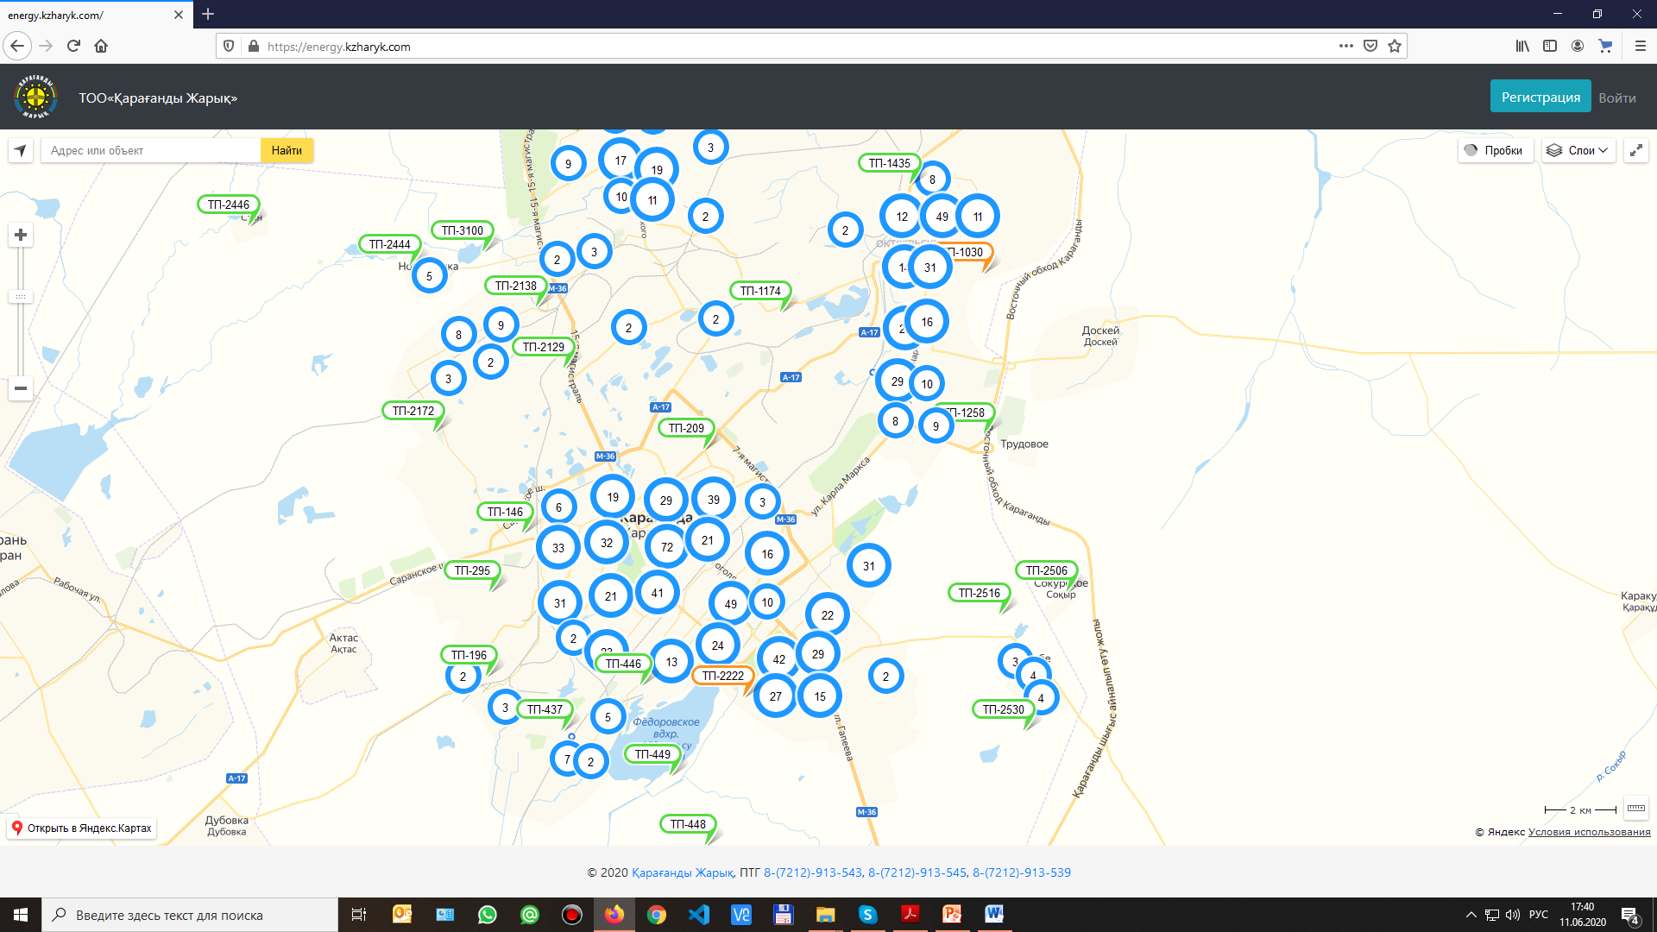

- Для подачи заявки необходимо зарегистрироваться

- Процесс регистрации
Заполняем указанные на форме пункты:

Email (эл.почта)
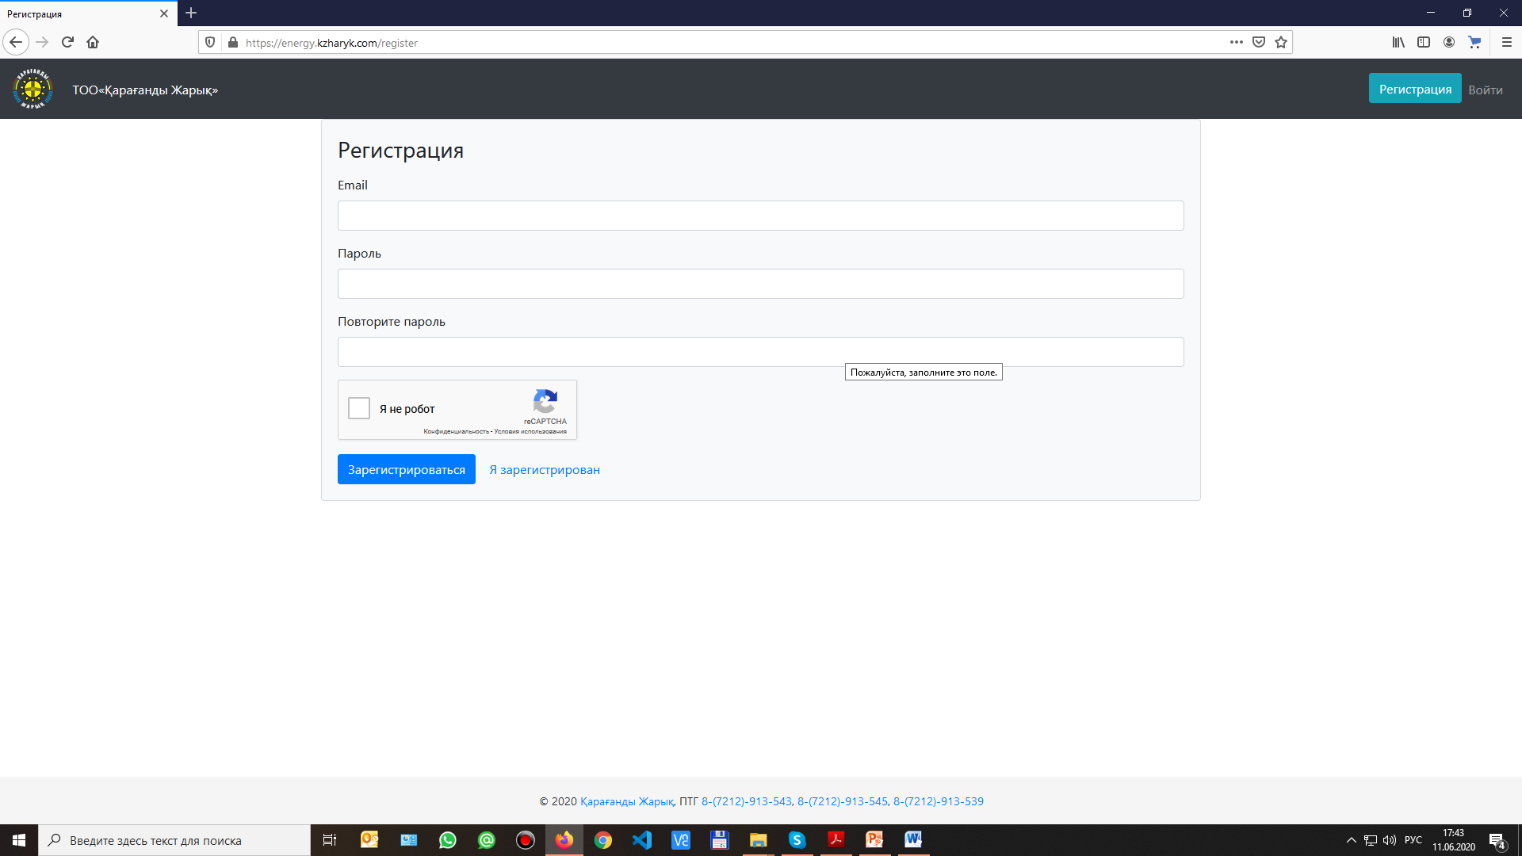

придумываем пароль для пользования сайтом и повторяем введенный пароль

Проходим процедуру подтверждения, что Вы реальный пользователь, а не робот

Жмем на кнопку «Зарегистрироваться» и заходим на почту, указанную при регистрации, для завершения регистрации пользователя

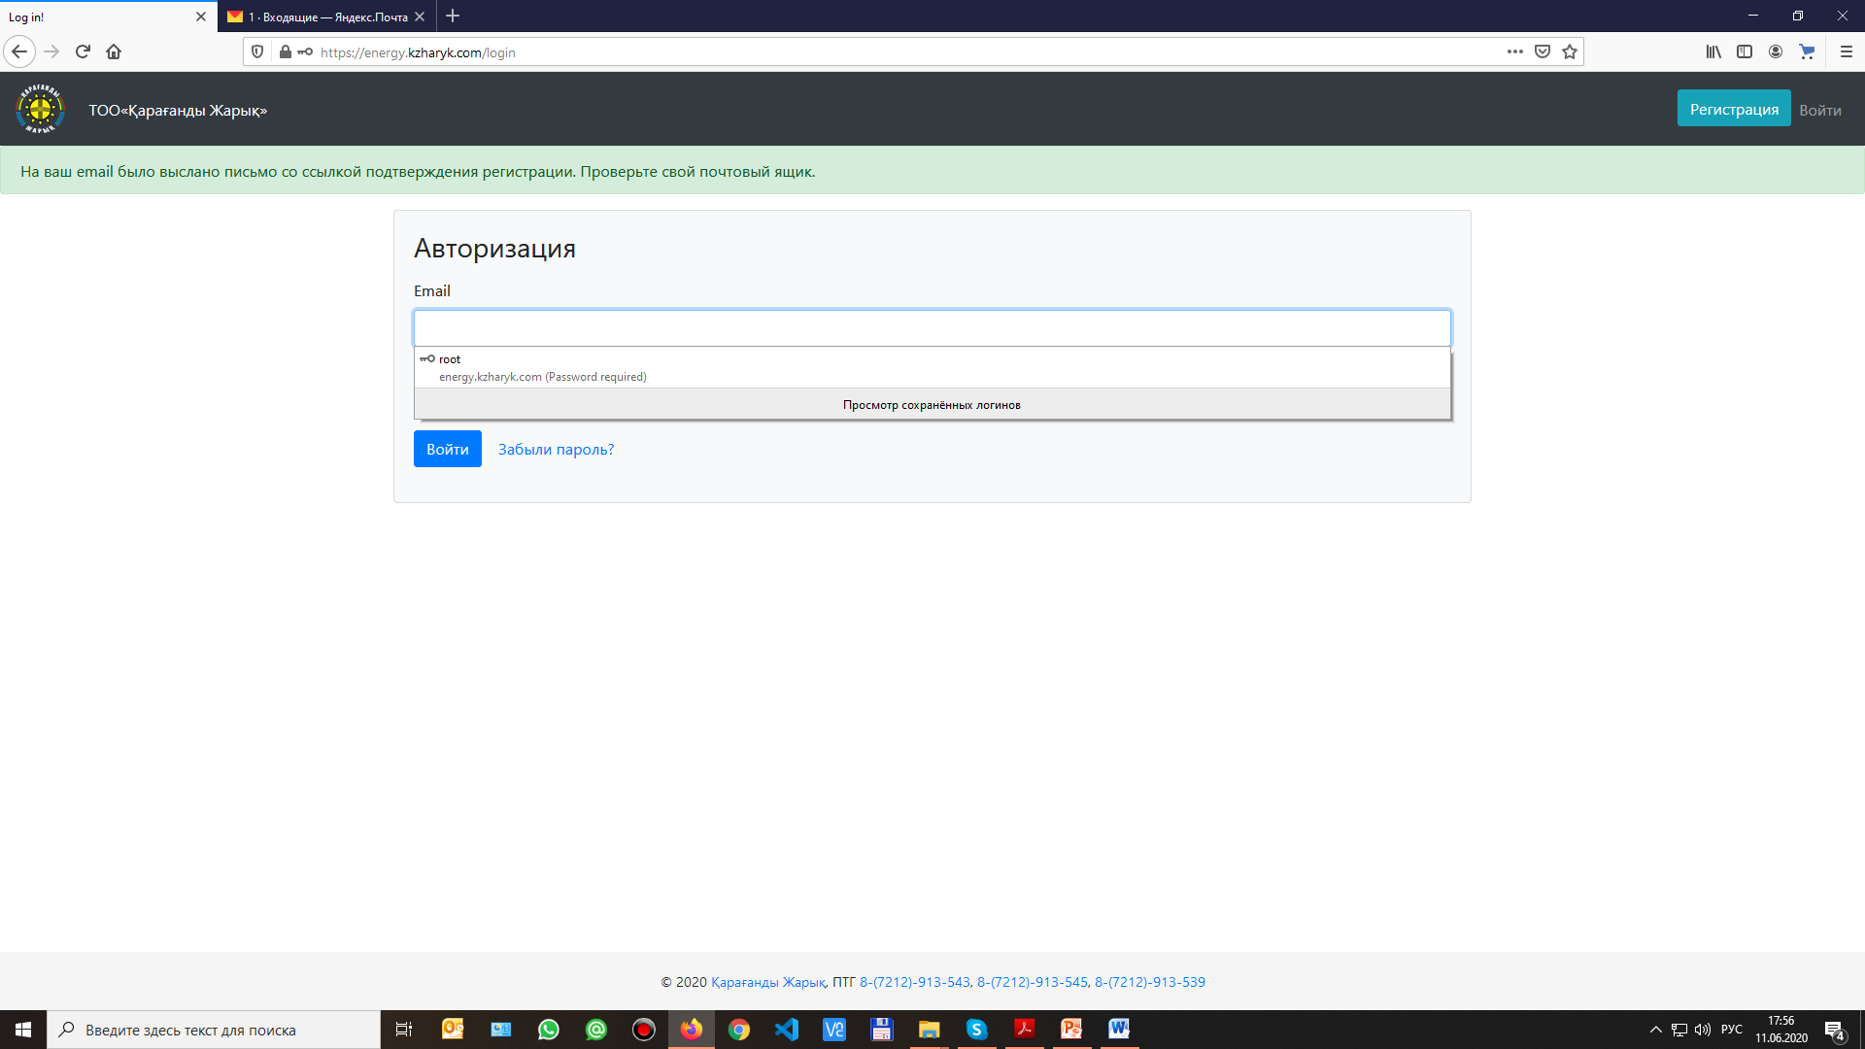

Открываем почту и видим, что на нее пришло сообщение от kzharyk.kz
Открываем это сообщение и завершаем процесс регистрации, перейдя по указанной в сообщении ссылке

- Подаем заявку на Техприсоединение

Если Ваш подключаемый объект находится в г.Караганда, то ищем свой адрес либо вводя его в поле поиска, либо по месту на карте, если Ваш объект за пределами города, то выбираем ЛЮБОЙ из отмеченных на карте ТП и жмем кнопку «Подключиться»

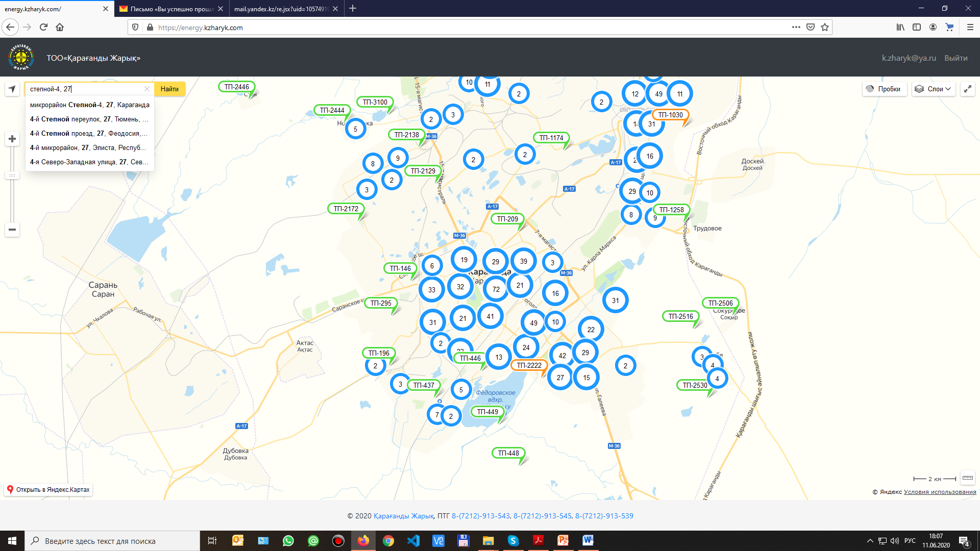

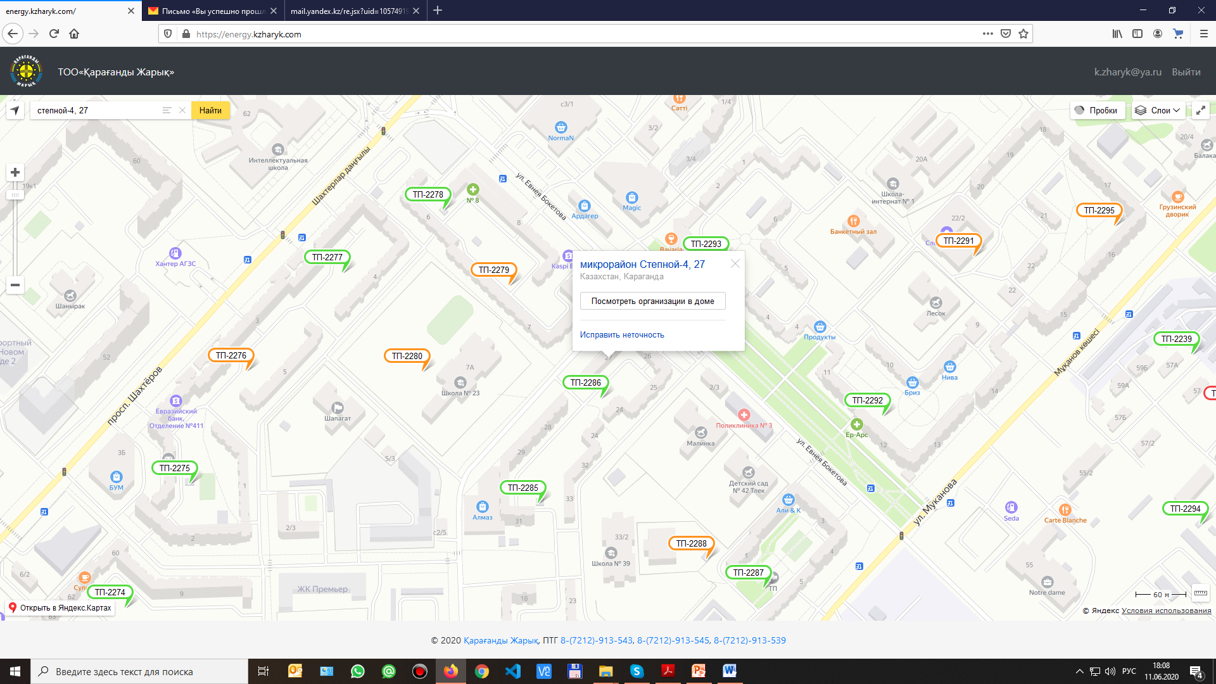

Выбираем наиболее подходящую на Ваш взгляд ТП (трансформаторную подстанцию) или ЛЮБУЮ если Ваш объект за пределами города Караганды.

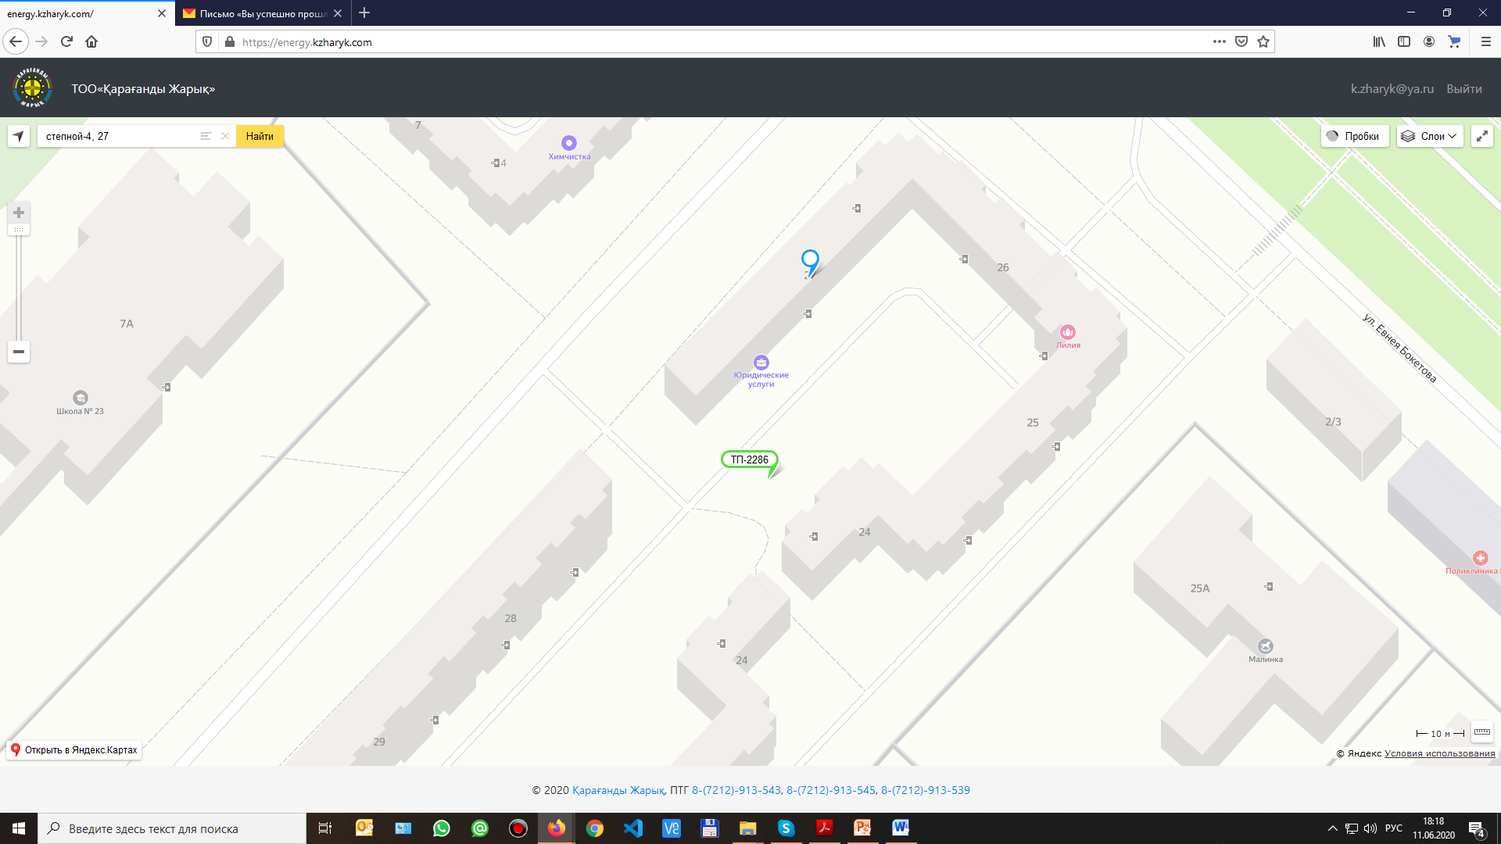

Кликаем по ТП мышкой, после чего высвечивается информация по ТП и кнопка подключиться.
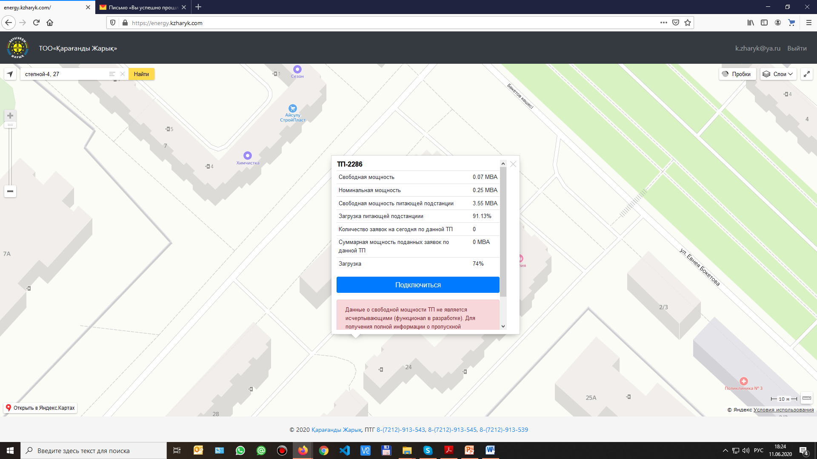

Кликаем на кнопку «Подключиться», после чего открывается форма заявки, которую необходимо заполнить. Перечень документов, указанный в примере может отличаться в зависимости от выбранной причины обращения (подчеркнута красным). Также необходимо скачать бланк заявления и опросный лист, которые заполняются от руки и прикладывается к остальным документам.

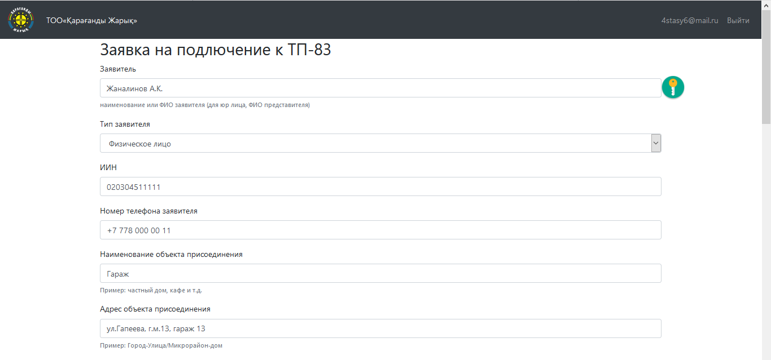
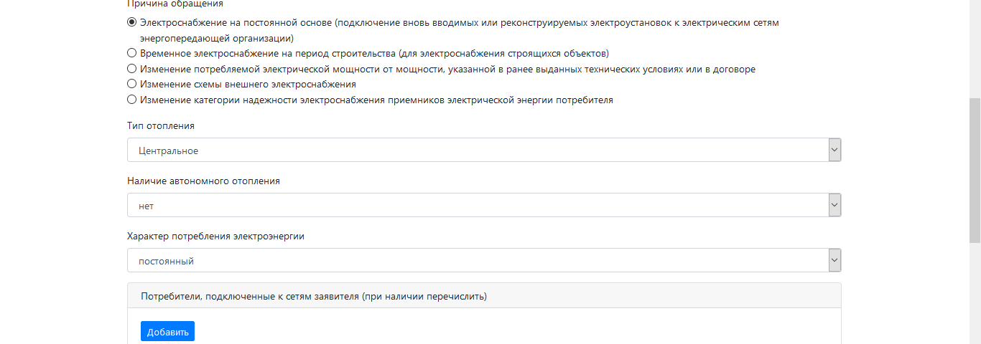

Сканируем указанные в перечне документы и архивируем их в формате ZIP (файл должен быть ОДИН, поэтому, если у Вас несколько сканов документов, их нужно сохранить в одной папке (файле), а ее архивировать).
- Кликаем правой кнопкой на файле (папке) с документами и выбираем «Добавить в архив»

2)

Загружаем архив в заявку
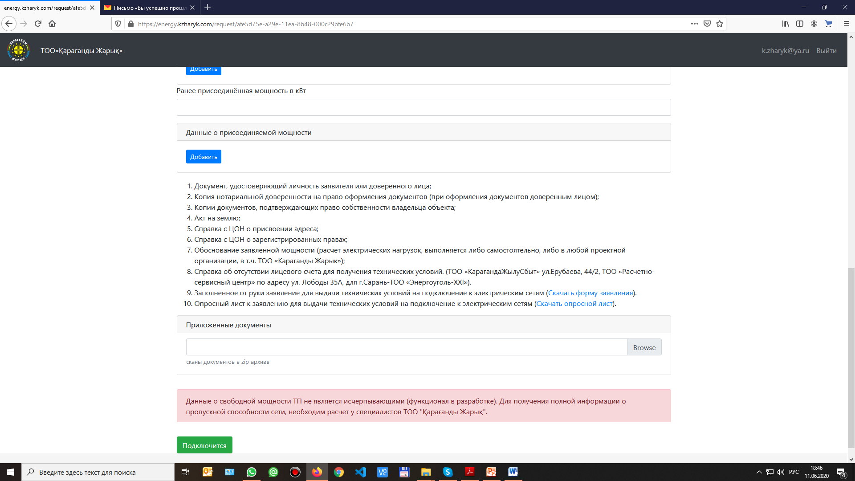

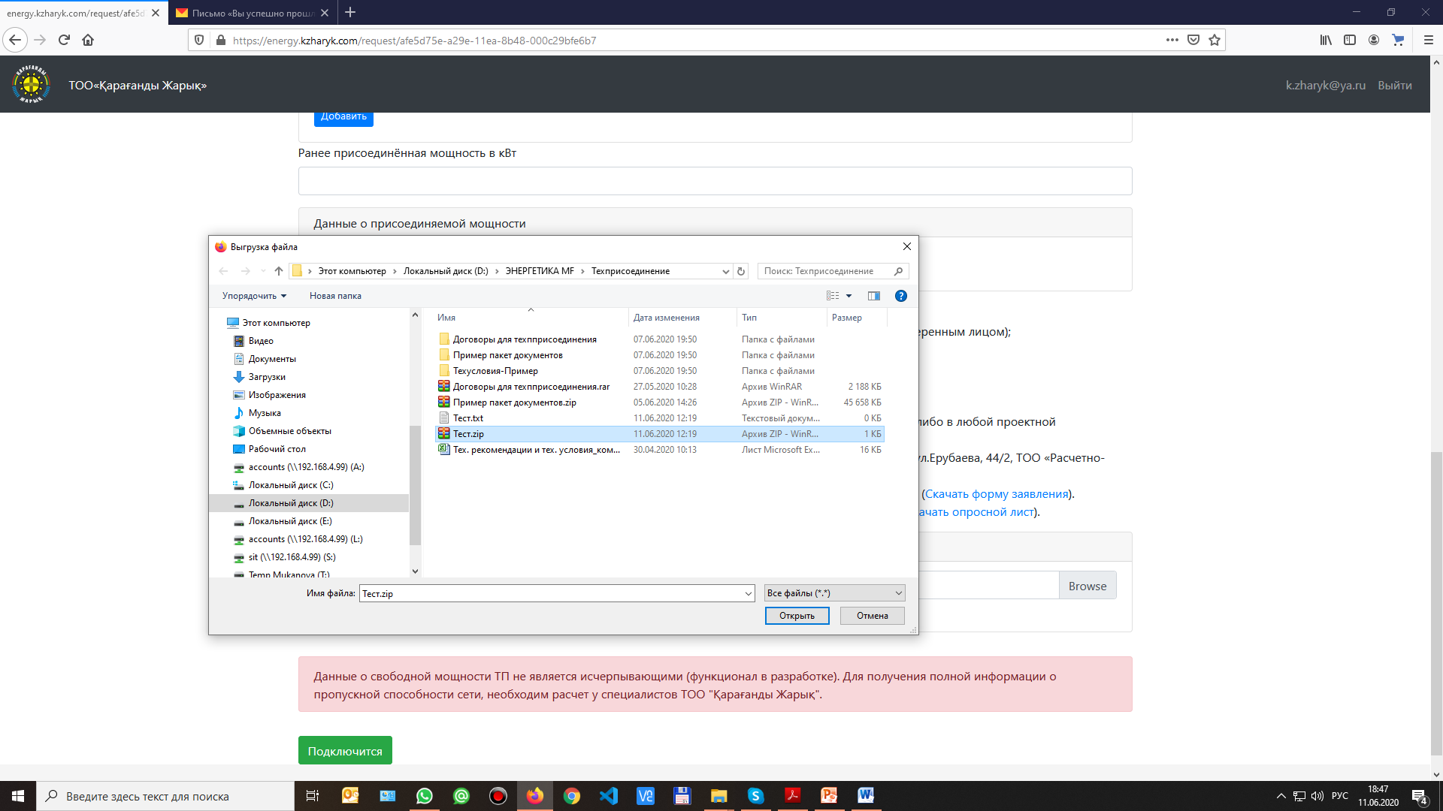

После загрузки файла и корректно заполненных пунктов в заявке нажимаем на кнопку «Подключиться», после чего Ваша заявка отправляется в обработку. Если каких-то документов не хватает, Вам на почту придет уведомление, после чего Вам необходимо будет переоформить заявку ПОЛНОСТЬЮ, то есть заново заполнить заявку на подключение и прикрепить ВСЕ документы вместе с ранее отправленными.

